1. 系统简介

宇宙线测试系统由两套独立的测试系统组成: MWDC探测器系统和PSD塑闪阵列探测器系统。总触发由上下两块大塑闪板共8路与产生，两路信号先在PXI机箱的TOF板做与，4块TOF板输出四路信号到蓝色插件再做与。最后蓝色插件来分出两路触发信号，分别到ＭＷＤＣ获取系统和ＰＳＤ获取系统，除此以外，两套系统独立工作。

蓝色插件最重要的功能是用于保证两套系统间的事件同步性。由于两套系统的死时间不一样（PSD比MWDC慢很多），对于同一个事件，有可能发生一个系统处理完，而另一个系统未处理完的情况。此时，下一个事件能够被前一个系统获取下来，而不能被后一个系统获取下来。这个事件开始，两套系统的数据就会出现不同步，且在离线分析时也没有办法恢复系统间的同步性。使用蓝色插件可以解决这个问题，它完成以下两个功能：

* + 1. 功能：保证两个系统起点一致，即同时接受第一个触发信号，同时处理完最后一个触发信号。

方法：每次获取数据前，首先用蓝色插件关闭触发信号，然后分别对ＭＷＤＣ和ＰＳＤ进行初始化操作并开始获取数据，之后再打开蓝色插件的触发信号开关，此时两个系统同时接受第一触发信号，它们有相同的起点。

　　　数据获取结束前，首先用蓝色插件关闭触发信号，然后等待ＭＷＤＣ和ＰＳＤ都处理完最后一个事件，之后分别关闭两个获取系统，此时两个系统都处理完了最后一个事件，它们具有相同的终点。

* + 1. 功能：保证数据获取过程中，只有在两个系统都处理完上个事件后，才把下一个触发信号放进来。

方法：设置蓝色插件的触发屏蔽时间大于两个系统的死时间（如１ｍｓ），此时接受一个触发后的１ｍｓ内，不会有下一个触发信号产生。由于屏蔽时间大于两个系统死时间，两个系统都能够处理完这个事件，并等待下个触发的到来。

1. 数据存储说明

由于两个系统独立工作，因此每次测试有两组测试数据。

* 1. ＰＳＤ的数据：以测试时间为文件名
  2. ＭＷＤＣ的数据：ＭＷＤＣ系统中的每块获取卡对应一个独立的文件，因此每次测试有一组数据产生。用户指定一个文件名前缀：如”mwdc_”，则此次测试会最终产生下列文件：

mwdc_1.at1,mwdc_2.at1,mwdc_3.at1,mwdc_4.at1,mwdc_5.at1,mwdc_13.at1,mwdc_14.at1,mwdc_14.at1,mwdc_15.at1

其中前缀后面的数据表示的不同获取卡在ＰＸＩ机箱内的位置。

每次测试的数据都放在同一个文件夹下，并以”test#”为文件名，其中的数字为测试编号。此次测试的ＭＷＤＣ数据以”mwdc#_”为前缀。

每天获取一个ＰＳＤ的基线数据，放在”ped”文件夹下。

最后，每天的测试数据都保存在同一个文件夹，并以当天的日期为文件名。如下所图所示：



　　　　图１　数据存储树

1. 宇宙线测试操作步骤

新的测试开始

关闭蓝色插件触发

MWDC状态确认：

1. MWDC高压
2. 触发板高压
3. 配置SFE16,并确认状态
4. 出气状态

PSD状态确认：

1. PSD高压
2. PSD直流电源

打开MWDC获取软件，并做相关初始化操作，具体见MWDC获取软件操作说明。

打开PSD获取软件，并做相关初始化操作，如保存路径，延时值，SendMB等等。

进行开始采集操作,MWDC开始获取数据。计时开始，数据传输率为０

点击“Start Acq”,PSD开始获取数据。屏幕显示“等待数据”

打开蓝色插件触发

MWDC获取到数据，数据传输率在10kB/s左右

PSD获取到数据，屏幕显示获取到几个数据包

获取数据中。。。

关闭蓝色插件触发

等到MWDC获取软件显示数据传输率为０时，进行结束采集操作。

等到PSD获取软件显示等待数据时，点击“Stop Acq”。

测试结束，关闭获取程序

**准备阶段**

**数据获取阶段**

**结束阶段**

用init_check.C确认bunch_id一致

1. MWDC获取软件操作步骤

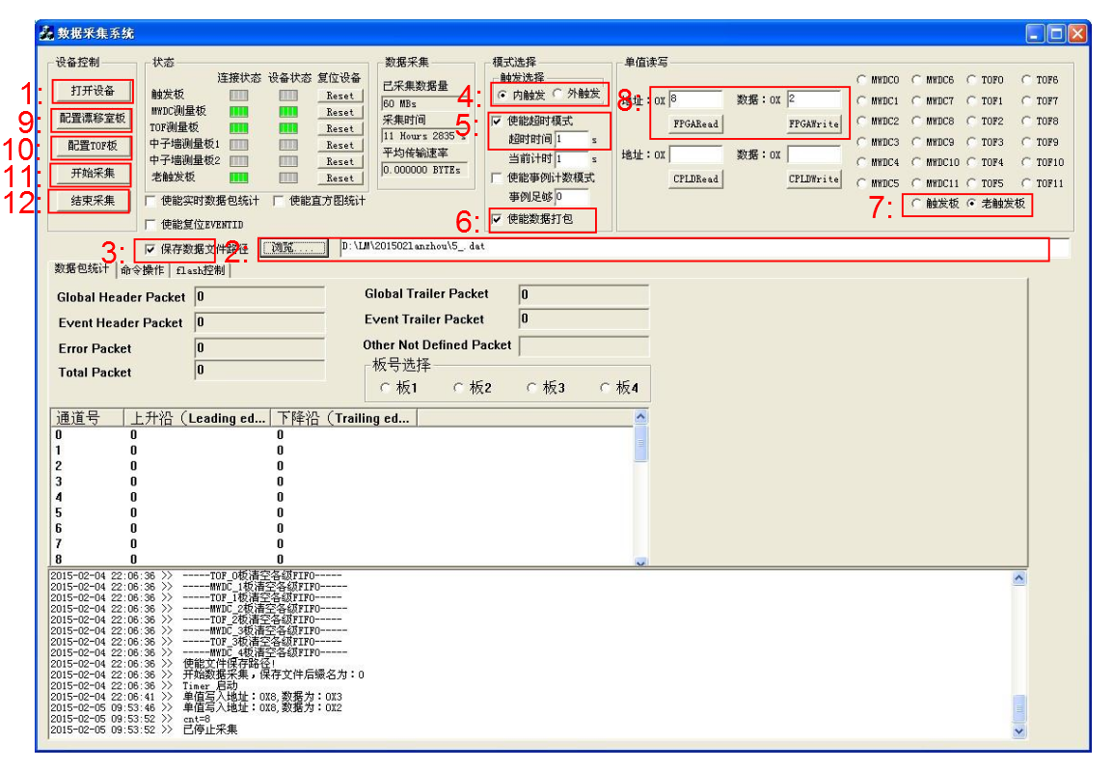

图２　MWDC获取软件操作步骤

　　　Pre) 打开获取软件，桌面快捷方式＂mwdc_daq＂

1. 点击“打开设备”
2. 点击“浏览”，设置保存路径与文件名前缀
3. 钩选“保存数据文件路径”，**否则数据不会被保存到文件中。注意：这个步骤一定要在设置完保存路径后。**
4. 触发状态选择“内触发”，默认就是内触发
5. 钩选“使能超时模式”，同时设置超时时间为1s，默认就是使能超时模式，且超时时间默认为1s。**注意：超时时间不能为０**
6. **不要钩选“始能数据打包”，默认就是不使能数据打包，且此项被屏蔽，用户不能更改。注意：数据打包的工作模式会导致数据格式错误，因此不使能。**
7. 钩选“老触发板”,对老触发板进行单值读写
8. 地址0x8处写２，连续点击“FPGAWrite”两次，确保命令发送成功。这步操作是为了屏蔽外部触发信号，准备进行漂移室板和ＴＯＦ板的配置
9. 点击“配置漂移室板”，打开漂移室配置窗口，进行漂移室配置，见图３
   * 1. ４块ＴＤＣ都进行相同的触发窗口设置

TL:2750 SW:2750 MW:2750 RL:2800

* + 1. ４块ＴＤＣ都钩选“双沿测量”
    2. 漂移室测量板选择：钩选漂移室测量板0~5，**注意：每次测试都要钩选这5块测量板，否则不被激活**

MWDC0, MWDC1, MWDC2, MWDC3, MWDC4

* + 1. 点击“OK”,软件开始漂移室测量板的配置并退出窗口

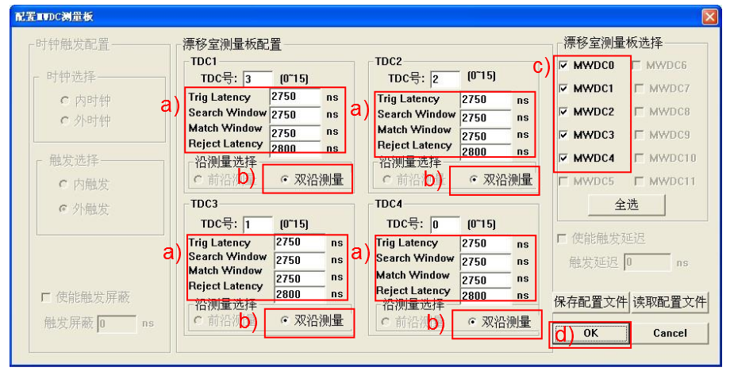

图3 漂移室测量板的配置窗口

1. 点击“配置TOF板”，打开TOF板配置窗口，进行TOF配置。TOF板有3块TDC，两片用于时间测量（记录表中的TOF_Timing），一片用于电荷测量（记录表中的TOF_TOT），见图４
   * 1. 两片时间测量TDC进行相同的触发窗口设置：

TL:2750 SW:600 MW:600 RL:2800 **并钩选“双沿测量**”

* + 1. 一片电荷测量的TDC进行如下的触发窗口设置：

TL:2750 SW:800 MW:800 RL:2800

* + 1. 时钟选择：钩选“外触发”，默认就是外触发
    2. 触发选择：钩选“内触发”，默认就是内触发
    3. DAC阈值：写入0x80，默认就是0x80
    4. TOF测量板选择：钩选TOF测量板0~3, **注意：每次测试都要钩选这4块测量板，否则不被激活**

TOF0, TOF1, TOF2, TOF3

* + 1. 点击“OK”,软件开始TOF测量板的配置并退出窗口

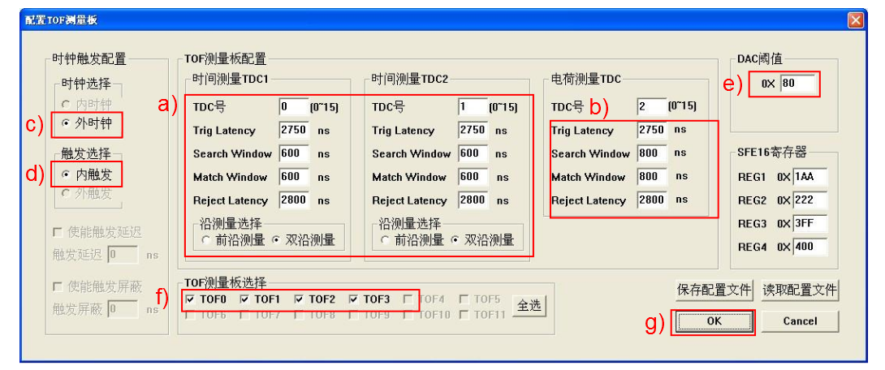

图4 TOF测量板的配置窗口

1. 确认钩选“老触发板”，并在地址0x8处写1，连续点击“FPGAWrite”三次，确保命令发送成功。这步操作向各漂移室测量板和TOF测量板发送复位命令，以保证各块板的bunch id一致。**注意：这部操作一定要进行，否则测试数据无效**
2. 点击“开始采集”。此时，获取软件开始获取数据，计时开始。但由于触发信号被屏蔽（MWDC软件自己的触发屏蔽，即老触发板地址0x8处写2），并没有信号采集下来，所以数据传输率为0。
3. 确认钩选“老触发板”，并在地址0x8处写3，连续点击“FPGAWrite”两次，确保命令发送成功。这步操作是为了解除触发屏蔽，将触发信号放进来。此时，获取软件开始正常工作，并获取到数据。
4. 获取结束前，确认钩选“老触发板”，并在地址0x8处写2，连续点击“FPGAWrite” 两次，确保命令发送成功。这步操作是为了屏蔽触发信号，使得各块板都处理完最后一个事件。
5. 之后，点击“结束采集”。数据获取结束。此时可以关闭获取程序。

**说明：**

**MWDC老触发板的地址为0x8，可以向其写入1,2,3三个值，其分别对应**

1. **数值2，屏蔽外部触发。一般在配置漂移室板和TOF板前，或结束采集前写入**
2. **数值1，向各采集板发送重置命令。一般在配置漂移室板和TOF板后开始采集前写入，用于同步各采集板的bunch id**
3. **数值3，放入外部出发。这是数值2的反操作，一般在初始化完成后写入（即完成采集板配置，发送重置命令且点击开始采集后）**

五、SFE16的配置

SFE16是MWDC的前放，每次测试前都需要对其进行配置并记录状态。

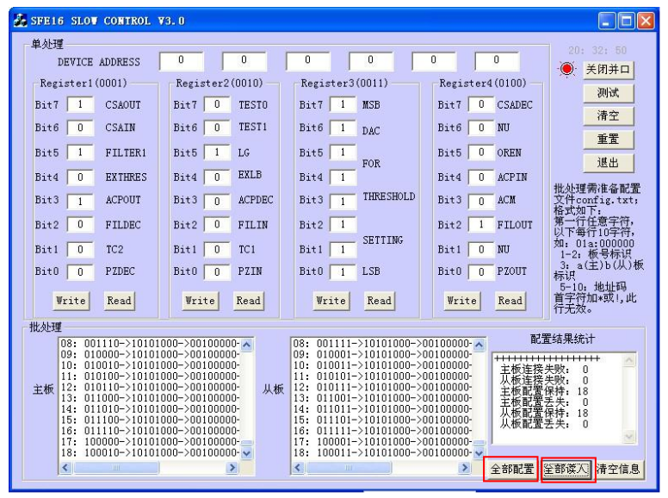

图五 SFE16配置软件界面

每次测试前检查SFE16的状态：

* 1. 记录其两个-5V，一个+5V的直流电源电流值
  2. 点击“全部配置”，配置SFE16。如果配置成功，会显示主板配置成功18块，从板配置成功18块。
  3. 点击“全部读入”，确认SFE16状态。如果配置成功，会显示主板配置保持18块，从板配置保持18块

六、PSD获取软件操作

这里指列出PSD获取软件的注意事项：

* 1. PSD的数据也因以图1的文件夹结构保存。
  2. 每天进行一次基线测试，此时要换用脉冲源触发。基线测试结束后，不要忘记将触发换回宇宙线触发
  3. PSD的延时值应设为0xB
  4. 每次获取不要忘记点击 “Send MB”按钮

七、辅助系统说明

高压模块：

共四个模块：

MOD0：

|  |  |  |
| --- | --- | --- |
| 高压通道 | 探测器通道 | 设置值 |
| 0 | PSD_X09 | 810 |
| 1 | PSD_X10 | 810 |
| 2 | PSD_X11 | 810 |
| 3 | PSD_X12 | 840 |
| 4 | PSD_X13 | 840 |
| 5 | PSD_X14 | 840 |
| 6 | PSD_X15 | 840 |
| 7 | PSD_X16 | 840 |
| 8 | PSD_X17 | 840 |
| 9 | PSD_X18 | 840 |
| 10 | PSD_X19 | 840 |
| 11 | PSD_X20 | 840 |

MOD1

|  |  |  |
| --- | --- | --- |
| 高压通道 | 探测器通道 | 设置值 |
| 0 | PSD_X21 | 870 |
| 1 | PSD_X22 | 870 |
| 2 | PSD_X23 | 870 |
| 3 | PSD_X24 | 870 |
| 4 | PSD_X25 | 870 |
| 5 | PSD_X26 | 870 |
| 6 | PSD_X27 | 900 |
| 7 | PSD_X28 | 900 |
| 8 | PSD_X29 | 900 |
| 9 | PSD_X30 | 900 |
| 10 | PSD_X31 | 900 |
| 11 | PSD_X32 | 900 |

MOD2

|  |  |  |
| --- | --- | --- |
| 高压通道 | 探测器通道 | 设置值 |
| 0 | MWDC_UP | 1500 |
| 1 | MWDC_DOWN | 1500 |

MOD3

|  |  |  |
| --- | --- | --- |
| 高压通道 | 探测器通道 | 设置值 |
| 0 | PMT_UP_1 | 1750 |
| 1 | PMT_UP_2 | 1750 |
| 2 | PMT_UP_3 | 1750 |
| 3 | PMT_UP_4 | 1750 |
| 4 | PMT_DOWN_1 | 1600 |
| 5 | PMT_DOWN_2 | 1600 |
| 6 | PMT_DOWN_3 | 1600 |
| 7 | PMT_DOWN_4 | 1600 |

MWDC充气：

每次测试记录，出气状态和气压值。